Приложение

к границам участка № 2 особо охраняемой природной территории регионального значения «Зеленая зона городов Кирова, Кирово-Чепецка и Слободского»
СХЕМА
границ участка № 2 особо охраняемой природной территории регионального значения «Зеленая зона городов Кирова,
Кирово-Чепецка и Слободского»
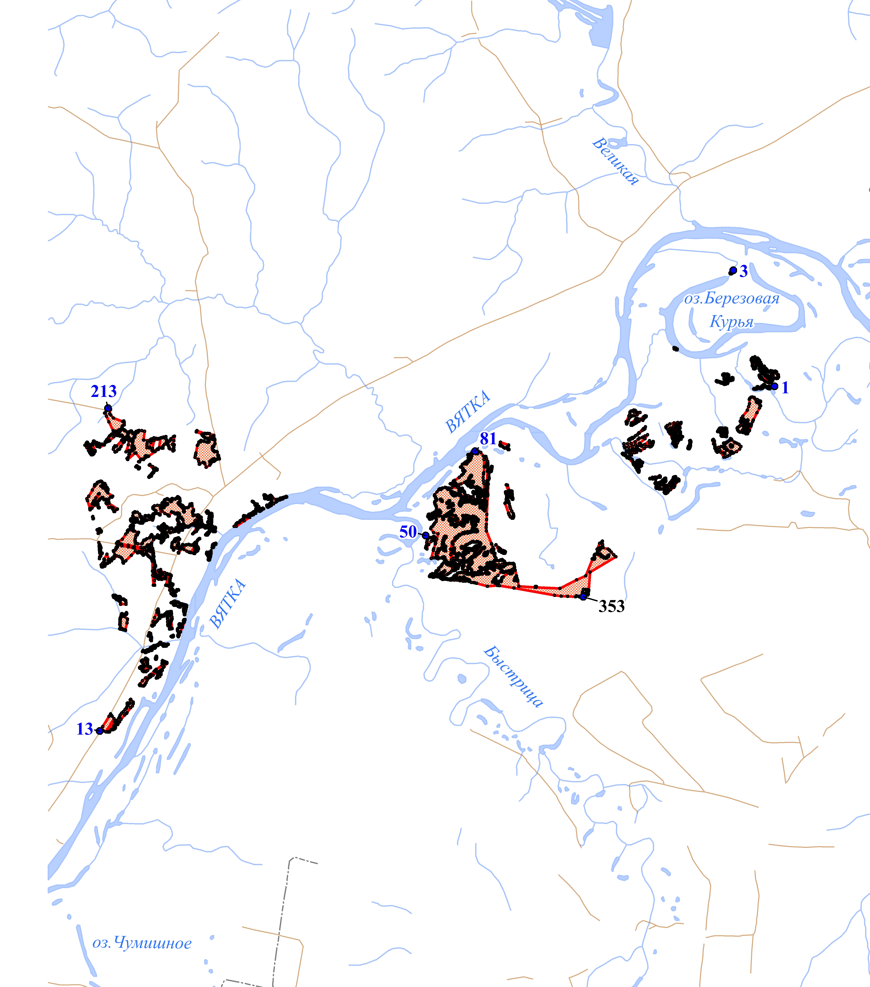
Условные обозначения
Границы участка № 2 особо охраняемой природной территории регионального значения «Зеленая зона городов Кирова, Кирово-Чепецка и Слободского»
• 16 Номер поворотной точки
________________

